Школьный этап 2014-2015 уч. год
7 класс
(2,25 часа или 3 урока)

1. Найдите все решения ребуса ШАГ+ШАГ+ШАГ=БЕГ при условии, что согласные буквы обозначают чётные цифры, а гласные – нечётные. (Разные буквы обозначают разные цифры, одинаковые — одинаковые.). Ответ обосновать.
Ответ: 210+210+210=630 и 230+230+230=690.
Решение. Так как в сумме не появляется новый разряд, то Ш не больше 3. С 0 начинаться число не может, значит, Ш=2 (чётная цифра). Так как Б чётная цифра, то перехода из разряда десятков нет, значит, Б=6. Раз нет перехода, то А не больше 3, а так как она нечётная, то это 1 или 3. Заметим, что Г+Г+Г=Г или Г+Г+Г=10+Г. В первом случае Г=0 (противоречие с нечётностью), во втором Г=5. Отсюда и получаем два ответа.
Критерии: Только один верный ответ – 1 балл.
Только два верных ответа – 2 балла.
Обосновано значение только некоторых букв и верный ответ – 3 балла.

2. В ящике 57 кг гвоздей. Как с помощью чашечных весов и одной гири в 3 кг за два взвешивания отмерить 12 кг гвоздей?
Решение. При первом взвешивании на одну из чашек весов кладем гирю и все гвозди раскладываем по чашкам так, чтобы установилось равновесие. Получим 30 и 27 кг гвоздей. Первую кучку откладываем, а остальные гвозди делим пополам, опять взвешивая вместе с гирей. Получим 15 и 12 кг гвоздей.
Критерии: Получено только 30 кг гвоздей – 1 балл.

3. Старуха Шапокляк рвёт объявление крокодила Гены на куски. Каждый кусок она рвёт на 5, 7 или 9 мелких кусочков. Может ли у неё получиться всего 2014 кусочков?
Ответ: Нет.
Решение. Если Шапокляк рвёт один кусок на 5 частей, то прибавляется 4 новых части, если на 7, то прибавляется 6 новых частей, а если на 9, то прибавляется 8 частей. Всегда прибавляется чётное число частей. Первоначально был один кусок (само объявление), то есть нечётное число. Следовательно, всегда число кусков будет нечётным.
Критерии: Только верный ответ – 1 балл.
Исследован случай, когда постоянно рвёт на одно и то же число кусков – 1 балл.

4. Принц встретил трёхголовых и семиглавых драконов. Он успел сосчитать общее число голов – 72 и ног – 24. Сколько драконов каждого вида он встретил, если все драконы имеют по две ноги?
Ответ: Трёхголовых драконов 3, семиглавых драконов 9.
Решение. Всего драконов 24:2=12. Если бы все драконы были семиглавые, то голов было бы 12×7=84. Но их на 84–72=12 меньше. Каждый трёхголовый дракон даёт уменьшение числа голов на 7–3=4. Следовательно, принц встретил 12:4=3 трёхголовых драконов. Остальные драконы 12–3=9 семиглавые.
Критерии: Приведён только верный ответ – 1 балл.
При решении методом полного перебора вычисления проведены не для всех случаев – 3 балла.

5. Какое наибольшее число не бьющих друг друга слонов можно расставить на доске 7×10? Слон бьёт на любое число клеток по диагонали. Ответ обоснуйте и приведите пример.
Ответ: 16 слонов.
Решение. Разобьём всю доску на 16 диагоналей, идущих слева снизу вправо вверх (см. рис.1). На одной диагонали не может стоять два слона, так как они будут бить друг друга. Значит, больше 16 слонов поставить нельзя.
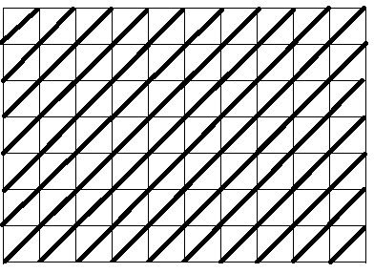
Рис. 1
Пример на 16 слонов см. рис. 2.
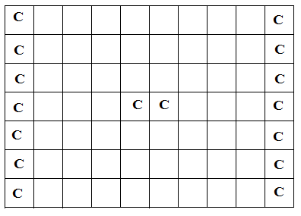
Рис. 2.
Критерии: Построен только пример на 16 слонов – 3 балла.
Доказано только, что не может быть больше, чем 16 слонов – 3 балла

